Этапы работы над проектом
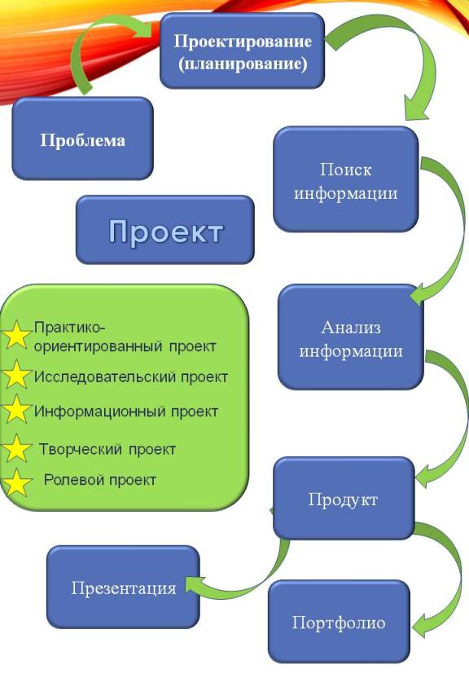

Этапы работы над проектом | Цели и задачи | Деятельность учителя | Деятельность учащихся | Деятельность родителей
1. Погружение в проект | Цель – подготовка учащихся к проектной деятельности.  Задачи:  – определение проблемы, темы и целей проекта в ходе совместной деятельности педагога и обучающихся;  – создание группы (групп) учащихся для работы над проектом. | Отбирает возможные темы и предлагает их учащимся.  Побуждает у учащихся интерес к теме проекта.  Помогает сформулировать:  • проблему проекта;  • сюжетную ситуацию;  • цель и задачи.  Мотивирует учащихся к обсуждению, созданию проекта.  Организует поиск учащимися оптимального способа достижения поставленных целей проекта.  Помогает в анализе  и синтезе, наблюдает,  контролирует.  Консультирует учащихся при постановке цели и задач, при необходимости корректирует их формулировку.  Формирует необходимые  специфические умения  и навыки. | Осуществляют вживание в ситуацию.  Обсуждают тему проекта, предмет исследования с учителем.  Получают дополнительную информацию.  Определяют свои потребности.  Принимают в составе группы (или самостоятельно) решение по поводу темы (подтем) проекта и аргументируют свой выбор.  Осуществляют:  • анализ ресурсов и поиск оптимального способа достижения цели проекта;  • личностное присвоение проблемы.  Формулируют (индивидуально или в результате обсуждения в группе) цель проекта. | Помогают в выборе тематического поля, темы; в формулировке проблемы, цели и задач проекта.  Мотивируют детей.
2. Планирование деятельности | Цель –пооперационная разработка проекта с указанием перечня конкретных действий и результатов, сроков и ответственных.  Задачи:  – определение источников информации, способов сбора и анализа информации, вида продукта и возможных форм презентации результатов проекта, сроков презентации;  – установление процедур и критериев оценки результатов и процесса;  – распределение задач (обязанностей) между членами группы. | Направляет процесс поиска информации учащимися (при необходимости помогает определить круг источников информации, рекомендует экспертов).  Предлагает учащимся:  • различные варианты и способы хранения и систематизации собранной информации; • организовать группы;  • распределить роли в группах;  • спланировать деятельность по решению задач проекта;  • продумать возможные формы презентации результатов проекта;  • продумать критерии оценки результатов и процесса.  Формирует необходимые  специфические умения  и навыки.  Организует процесс контроля (самоконтроля) разработанного плана деятельности и ресурсов. | Осуществляют:  • поиск, сбор, систематизацию и анализ информации;  • разбивку на группы;  • распределение ролей в группе;  • планирование работы;  • выбор формы и способа презентации предполагаемых результатов;  • принятие решения по установлению критериев оценивания результатов и процесса.  Продумывают продукт групповой и/или индивидуальной деятельности на данном этапе.  Проводят оценку (самооценку) результатов данного этапа работы. | Консультируют в процессе поиска информации.  Оказывают помощь в выборе способов хранения и систематизации собранной информации, в составлении плана предстоящей деятельности.
3. Осуществление деятельности по решению проблемы | Цель – разработка проекта.  Задачи:  – самостоятельная работа учащихся по своим индивидуальным или групповым задачам проекта.  – промежуточные обсуждения полученных данных в группах, на консультациях (на уроках и/или во внеурочное время). | Наблюдает, советует, косвенно руководит деятельностью, отвечает на вопросы учащихся.  Контролирует соблюдение правил техники безопасности.  Следит за соблюдением временных рамок этапов деятельности. | Выполняют запланированные действия самостоятельно, в группе или в комбинированном режиме.  При необходимости консультируются с учителем (экспертом).  Осуществляют промежуточные обсуждения полученных данных в группах. | Наблюдают.  Контролируют соблюдение правил техники безопасности.  Следят за соблюдением временных рамок этапов деятельности.  Оказывают помощь в сборе информации, оформлении материалов и портфолио проектной деятельности.
4. Оформление результатов | Цель –структурирование полученной информации и интеграции полученных знаний, умений, навыков.  Задачи:  – анализ и синтез данных;  – формулирование выводов. | Наблюдает, советует,  направляет процесс анализа.  Помогает в обеспечении проекта.  Мотивирует учащихся, создает чувство успеха; подчеркивает социальную и личностную важность достигнутого. | Оформляют проект,  изготавливают продукт.  Участвуют в коллективном анализе проекта, оценивают свою роль, анализируют выполненный проект, выясняют причины успехов, неудач.  Проводят анализ достижений поставленной цели. Делают выводы. | Наблюдает, советует.  Помогает в обеспечении проекта.  Мотивирует учащихся, создает чувство успеха.
5. Презентация результатов | Цель –демонстрация материалов, представление результатов.  Задачи:  – подготовка презентационных материалов;  – подготовка публичного выступления;  – презентация проекта. | Организует презентацию.  Продумывает и реализует взаимодействие с родителями.  При необходимости консультирует учащихся по вопросам подготовки презентации и оформления портфолио.  Репетирует с учениками предстоящую презентацию результатов проектной деятельности.  Выступает в качестве эксперта.  Принимает отчет:  • обобщает и резюмирует полученные результаты;  • подводит итоги обучения;  • оценивает умения: общаться, слушать, обосновывать свое мнение, толерантность и др.;  • акцентирует внимание на воспитательном моменте: умении работать в группе на общий результат и др. | Выбирают (предлагают) форму презентации.  Готовят презентацию.  Продолжают оформлять портфолио.  При необходимости консультируются с учителем (экспертом).  Осуществляют защиту проекта.  Отвечают на вопросы слушателей.  Демонстрируют:  • понимание проблемы, цели и задач;  • умение планировать и осуществлять работу;  • найденный способ решения проблемы;  • рефлексию деятельности и результата.  Выступают в качестве эксперта, т.е. задают вопросы и высказывают критические замечания (при презентации других групп \ учащихся) на основе установленных критериев оценивания результатов и процесса. | Консультируют в выборе формы презентации.  Оказывают помощь в подготовке презентации.  Выступают в качестве эксперта.
6. Оценка результатов и процесса проектной деятельности | Цель – оценка результатов и процесса проектной деятельности.  Задачи:  – коллективное обсуждение результатов проекта;  – самоанализ проектной деятельности. | Оценивает усилия учащихся, креативность, использование источников, неиспользованные возможности, потенциал продолжения, качество отчета, мотивирует учащихся.  Наблюдает, направляет процесс. | Осуществляют оценивание деятельности и ее результативности в ходе:  • коллективного обсуждения;  • самоанализа. | Консультируют в оформлении отчета.
http://www.afisha-irkutsk.ru/

